Анализ производительности обработки объектов после загрузки из DU

Сравнительный анализ трёх сценариев

Дата отчёта: 30.10.2025

# 1. Резюме

Настоящий отчёт представляет комплексный анализ производительности системы обработки объектов после загрузки из DU за период июль-октябрь 2025 года. Проанализированы три сценария с прогрессивными улучшениями.

**Ключевые результаты:**

• Без дублей обменов: среднее время 163.7 мин/день, ускорение в 1.8× раз (улучшение на 45%)

• Без дублей обменов + Параллельные портфели: среднее время 68.7 мин/день, ускорение в 4.3× раз (улучшение на 77%)

# 2. Описание сценариев

## 2.1. Типовой (базовый)

Период: 01.07.2025 - 08.10.2025 (96 дней)

Стандартный сценарий обработки без оптимизаций. Используется как базовая линия для сравнения.

## 2.2. Без дублей обменов

Период: 09.10.2025 - 16.10.2025 (7 дней)

Оптимизирован процесс обмена данными с устранением дублирующих операций.

## 2.3. Без дублей обменов + Параллельные портфели

Период: 17.10.2025 - 30.10.2025 (14 дней)

Добавлена параллельная обработка портфелей в дополнение к устранению дублей.

# 3. Визуальный анализ

## 3.1. Ежедневное время обработки

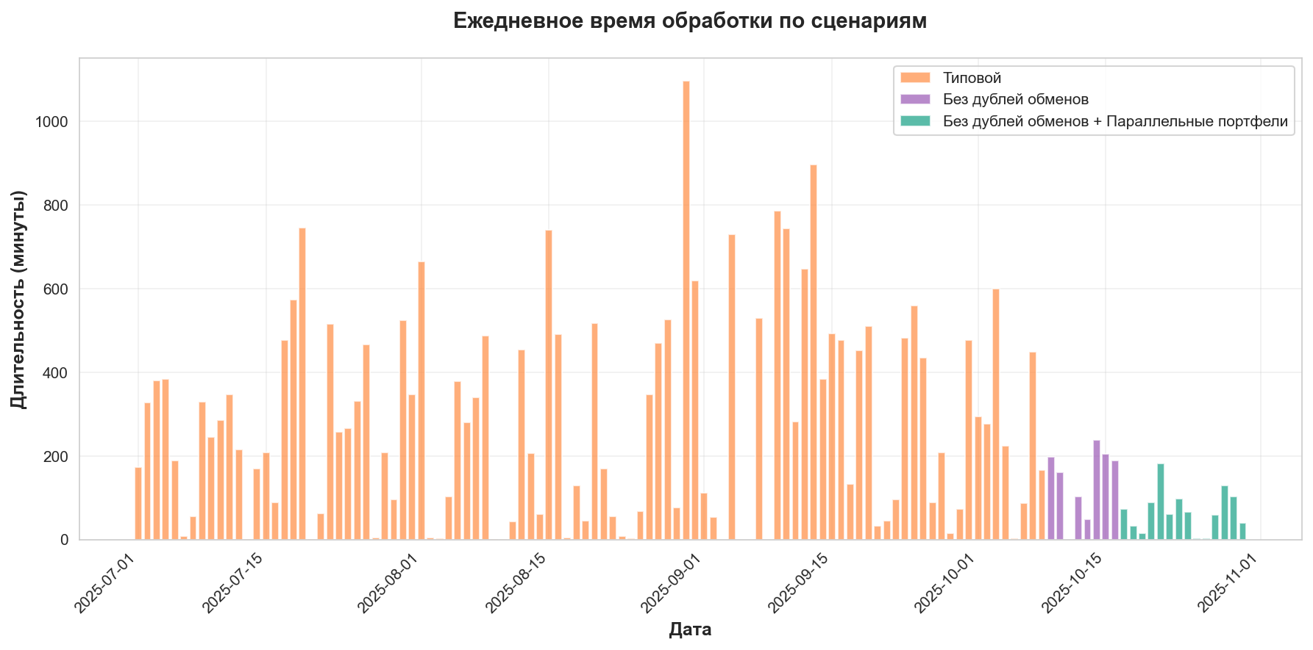

График показывает ежедневное время обработки для каждого сценария. Отчётливо видно снижение времени обработки при переходе между сценариями.

## 3.2. Статистическое распределение

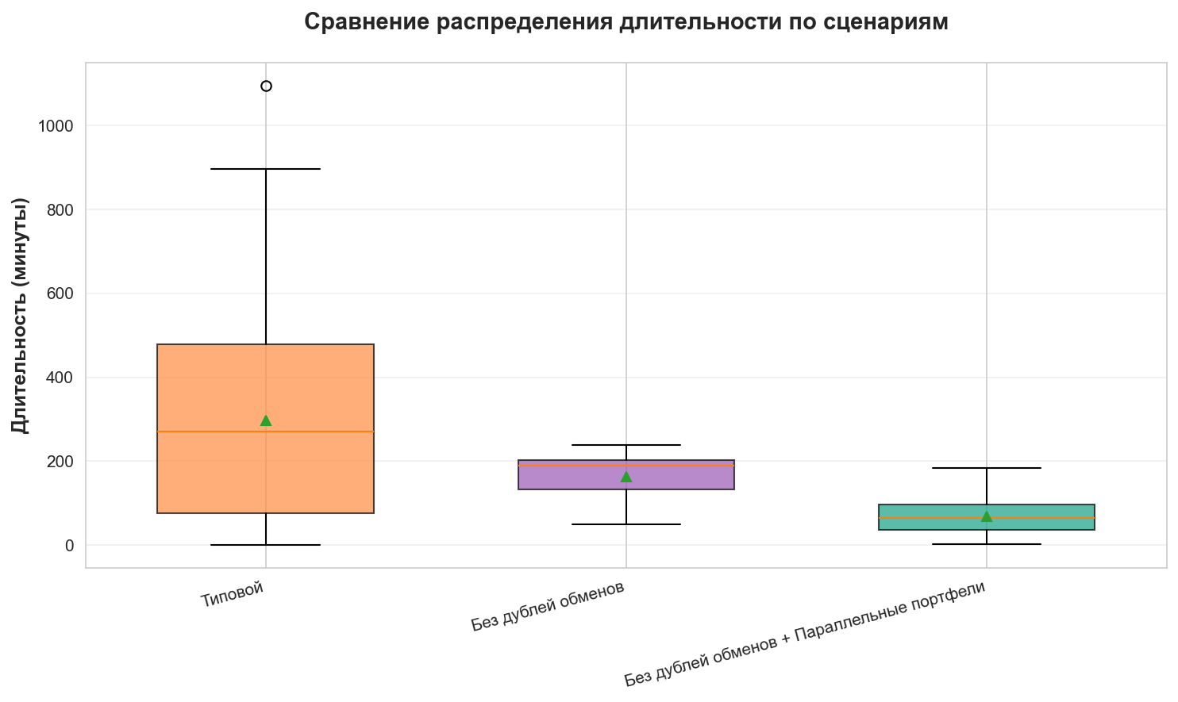

Box plot демонстрирует распределение значений, медиану и выбросы для каждого сценария.

## 3.3. Скользящее среднее

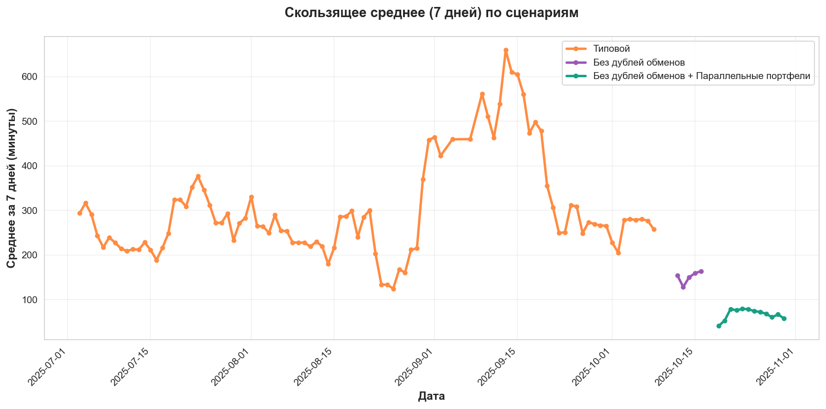

7-дневное скользящее среднее показывает общие тренды без краткосрочных колебаний.

## 3.4. Коэффициент ускорения

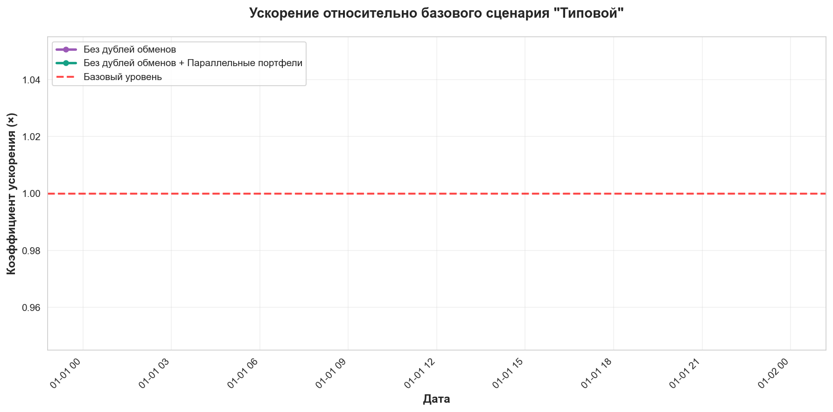

График демонстрирует во сколько раз каждый сценарий быстрее базового.

## 3.5. Сводное сравнение

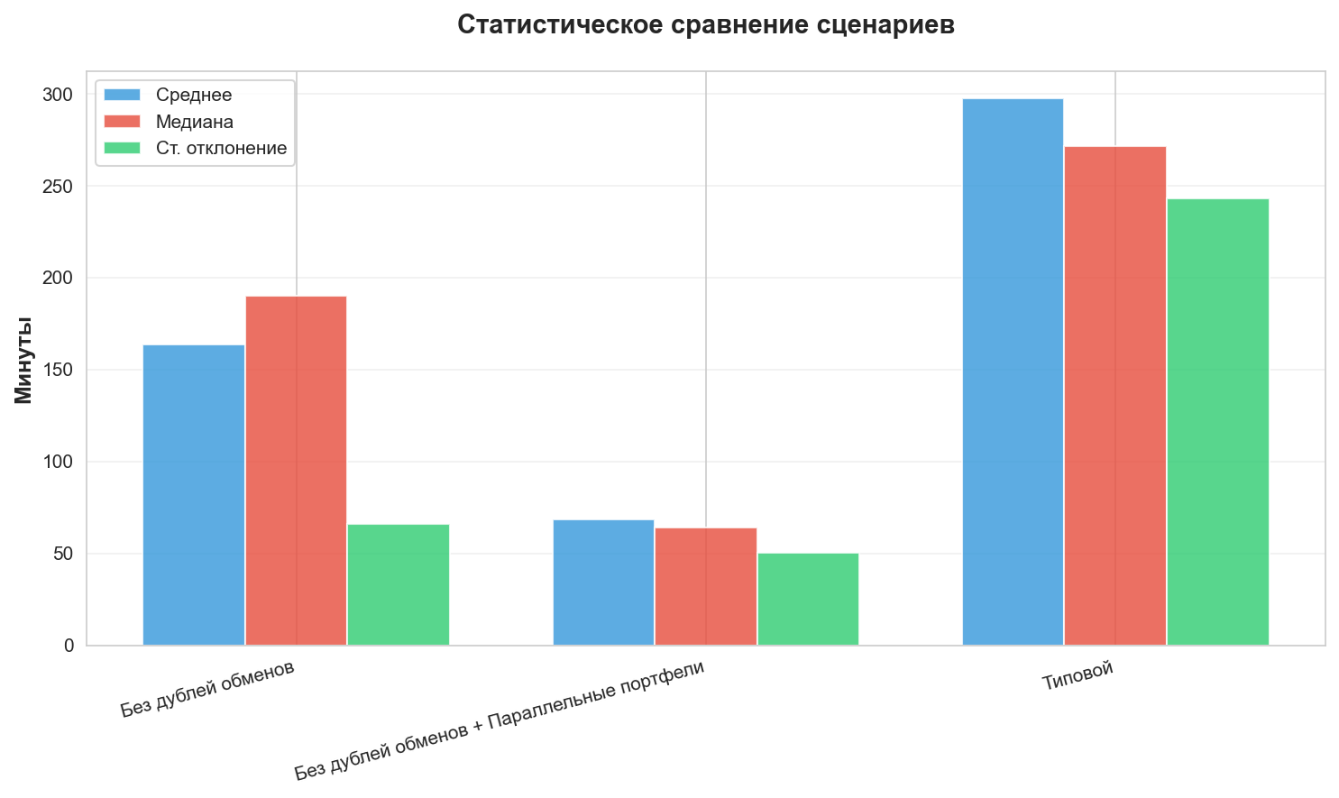

Сравнение ключевых статистических показателей: среднее, медиана и стандартное отклонение.

# 4. Статистические показатели

|  |  |  |  |  |  |  |  |
| --- | --- | --- | --- | --- | --- | --- | --- |
| **Сценарий** | **Дней** | **Среднее** | **Медиана** | **Мин** | **Макс** | **Ст.откл.** | **Ускорение** |
| Типовой | 96 | 297.6 | 271.5 | 1 | 1096 | 243.4 | 1.00× |
| Без дублей обменов | 7 | 163.7 | 190.0 | 49 | 238 | 65.8 | 1.82× |
| Без дублей обменов + Параллельные портфели | 14 | 68.7 | 64.0 | 3 | 183 | 50.2 | 4.33× |

# 5. Выводы и рекомендации

**5.1. Основные выводы:**

• Внедрение оптимизаций привело к существенному улучшению производительности системы

• Финальный сценарий демонстрирует стабильную работу с минимальным временем обработки

• Наибольший эффект достигнут за счёт комбинации устранения дублей и распараллеливания

**5.2. Рекомендации:**

• Продолжить мониторинг производительности в текущей конфигурации

• Рассмотреть возможность дополнительной оптимизации для дней с пиковой нагрузкой

• Документировать лучшие практики для использования в других подсистемах